黄金投资分析师考试网络报名流程
第一步：登陆网上报名平台: http://210.76.66.109:7005/tk/
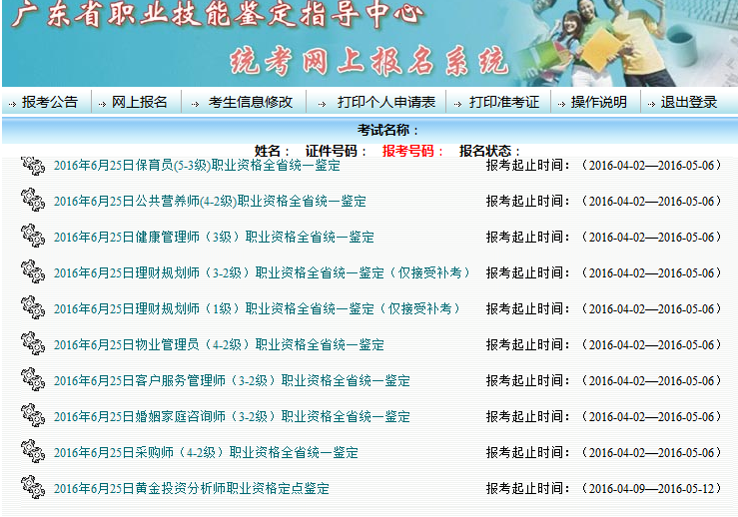
点击 “网上报名”栏，选择：2016年6月25日黄金投资分析师职业资格定点鉴定
第二步：阅读报名须知，并作出诚信承诺
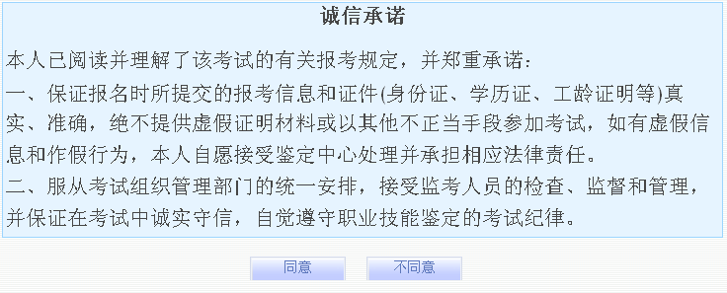
第三步：选择报名类型：集体报名
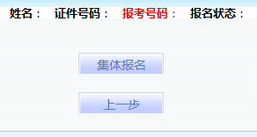
第四步：进入报名
- 选择报名录入
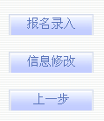
1.本次考试第一次录入报名资料，则选择“报名录入”，系统将根据证件类型、证件号码、姓名为考生分配一个唯一的报考号码，显示在界面右上方。
2.本次考试中已录入报名资料，但需要修改或补充信息，则选择“信息修改”，系统在校验证件类型、证件号码、姓名及报考号码后，可以进行资料修改（若忘记报考号码，可通过输入证件类型、证件号码、姓名找回报考号码）。
3.考生《个人申请表》信息未完成录入即未点击“完成报名”按钮前，考生可凭姓名、身份证号、报考号登录报名系统对个人信息（姓名、证件类型、证件号码、预约日期除外）进行修改。一旦点击“完成报名”按钮，考生则不得对报考信息作任何修改。如果考生有信息未确认，或需要重新上传相片的，可先不点击“完成报名”按钮。必须注意：如果过了网上报名截止时间，仍未点击“完成报名”的，将无法进行资格审核。
4.选择社会培训机构
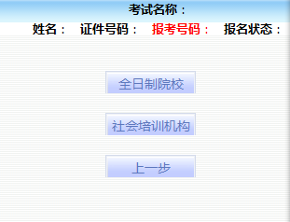

- 集体报名页面
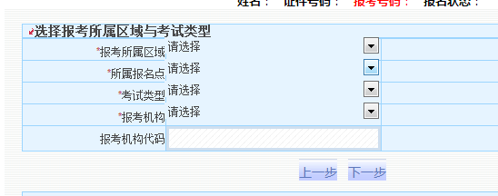

如果页面出现上面图片这种情况，说明你的浏览器不支持这个网页，请更换浏览器。推荐使用IE7或者搜狗浏览器（IE兼容模式）
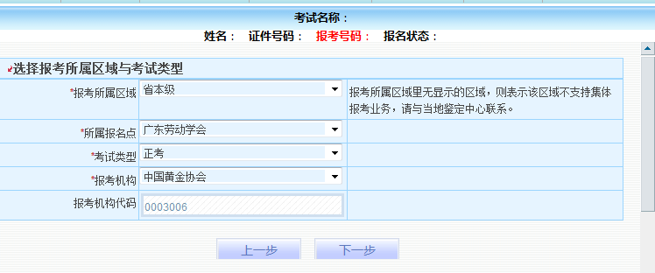
1.报考所属区域：省本级；
2.所属报名点：广东劳动学会
3.考试类型：正考/补考（新考、缺考报名的选择“正考”；补考学员请在广东省职业技能鉴定指导中心网站：http://www.gdosta.org.cn/左侧“成绩查询”里面查找“准考证号码”，在填写个人信息中选择本次补考的科目）
4.报考机构：中国黄金协会；
5.报考机构代码：0003006

第五步：录入考生基本信息
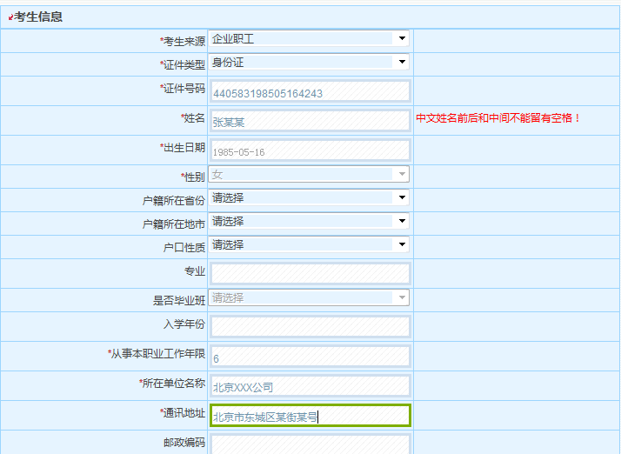

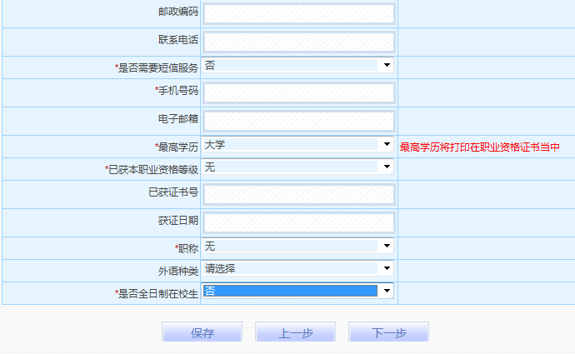

1.考生来源选择“企业职工”
2.短信服务选择是否“否”。
3.已获得本职业资格：如果之前获得过黄金投资分析师证书可填写等级，没有获得过选择无
4. 职称填写“无”。
5. “外语种类”无需选择。
考生应认真填写、核对各项信息，一旦点击“保存”按钮，“证件类型”、“证件号码”、“姓名” 将不能再做修改。是否为全日制在校生选择否。
6．保存成功后，报考系统上方将显示考生信息（考试名称、姓名、证件号码、报考号码、报名状态）。
第六步：选择申报条件，
申报级别选择，初级：高级工/三级，中级：技师/二级，高级：高级技师/一级
选择申报级别后，点击图中的“报考条件”放大镜选择自己符合相应条件来申报该职业和级别。

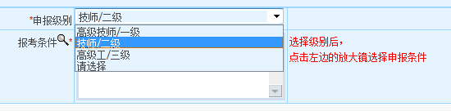

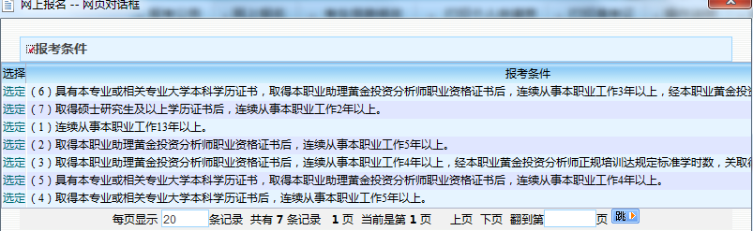

选择相应的条件后，点击左侧的选定，然后保存，下一步。

第七步：录入教育经历
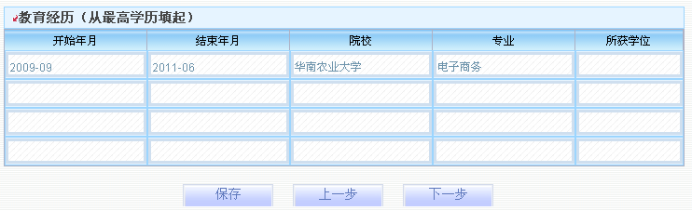
1.开始年月、结束年月的输入格式为“YYYY-MM”
2.至少须输入1条教育经历。
3.如果最高学历为继续教育或业余学习，而非全日制教育学历，则最高的全日制教育学历必须填写。
第八步：录入工作履历
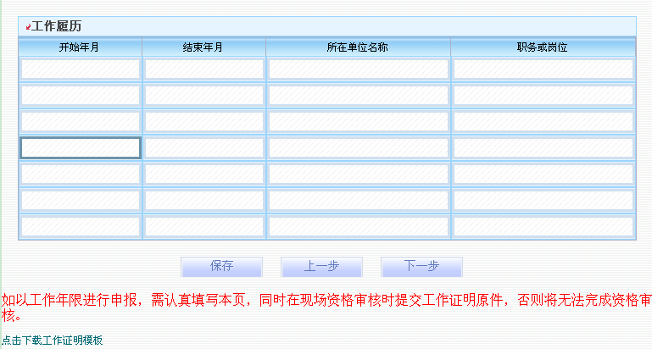
必须录入工作履历，开始年月、结束年月的输入格式为“YYYY-MM”。最后一条工作经历如为现在工作，结束年月可不写。
第九步：预约现场确认时间
集体报名的考生无须预约，系统自动跳过此页面。
第十步：上传相片
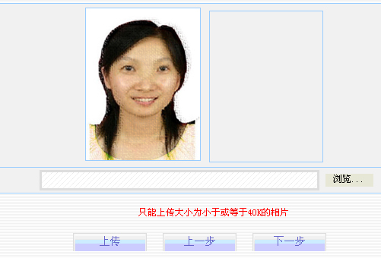
左侧框可看到照片后才视为成功上传。相片上传要求如下：
1.必须是近半年来的免冠白色背景彩色电子相片。
2.大小为30KB以内，390像素（宽）×567像素（高），分辨率不低于300dpi，jpg格式，24位RGB真彩色。
3.文件类型为 jpg格式。
4.因照片不清晰或不能反映本人特征，可能影响本人考试或证书使用的，考生责任自负。
5.尽可能到专业照相馆拍摄符合规格的电子相片，只要上传成功就可以点击下一步。
第十一步：完成报名
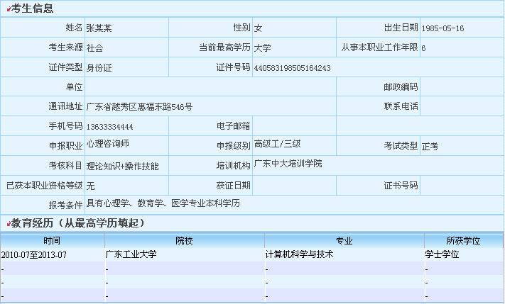
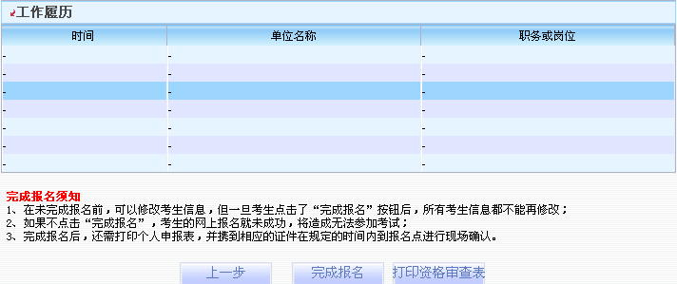
1. 检查以上信息无误后，点击“完成报名”按钮。
2. 完成报名后打印《个人申请表》
3. 未点击“完成报名”按钮，无法打印《个人申请表》
4. 完成报名后，报名状态由原来的“正在报名中”变成“已完成网上报名”

5.请牢记个人的报考号码 
第十二步：打印个人申请表

点击报考平台上方导航的“打印个人申报表”，进入打印页面，打印出来共2页
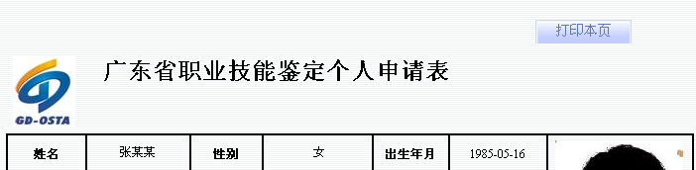
点击页面右上角“打印本页”按钮，即可打印。

第十三步：打印准考证
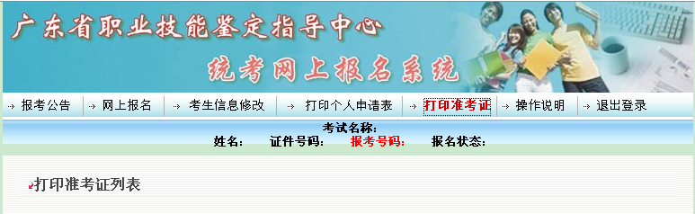
通过复审资格的考生请于考试前五个工作日内，凭姓名、身份证号、报考号登录网上报名系统，自行打印准考证。
点击报考平台上方导航的“打印准考证”，如果该准考证在打印期限内，下方打印准考证列表将会显示对应的考试名称，考生点击考试名称后，凭姓名、身份证号、报考号登录即可进入打印页面，用A4纸打印。如果所报职业准考证仍未公布或打印期限已过，在打印准考证列表中将不会显示对应的考试名称。
《准考证》上的个人信息不能修改。考生进行网上报名时，须准确输入报名表格内容，并对其真实性、准确性、合法性承担责任。因此，考生应自行录入个人信息，尽量不要请他人代录。
因《准考证》打印清晰度问题，可能影响本人进场考试的，考生责任自负。

